**ĐẠI HỌC QUỐC GIA THÀNH PHỐ HỒ CHÍ MINH**

**TRƯỜNG ĐẠI HỌC KHOA HỌC TỰ NHIÊN**

**KHOA CÔNG NGHỆ THÔNG TIN**



**BÁO CÁO**

**Môn: Trí tuệ nhân tạo**

**Đồ án**

**LEGO MINDSTORM VỚI LEGO MINDSTORM NXT 2.0**

**ROBOT GẮP ĐỒ VẬT CLAMP TRUCK DDL**

**Sinh viên:**

**Chu Nguyên Đức - 1712352**

**Bùi Chí Dũng – 1712364**

**Nguyễn Công Lý - 1712584**

**I. Quá trình thực hiện**

***1. Hình thành ý tưởng***

Lấy ý tưởng từ các loại xe gắp hàng trong công nghiệp, trong vận chuyển hàng hóa,…

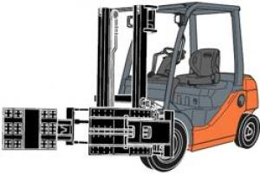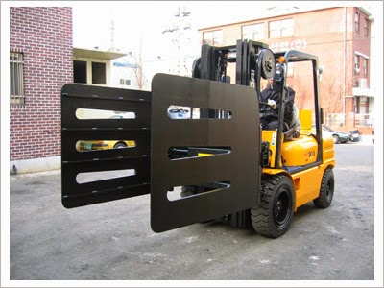

Nhận thấy các loại xe tuy có chức năng hữu ích nhưng vẫn cần người điều khiển, do vậy nhóm mong muốn sản xuất ra loại xe có chức năng tương tự là gắp hàng có kích thước lớn nhỏ tùy ý và di chuyển đến một điểm đến nhất định. Xe này được tự động hóa, và được lập trình tự động nhận biết, gắp hàng hóa từ 1 điểm, di chuyển sang điểm đến và thả hàng hóa ra. Từ đó vừa hưởng ứng công nghiệp hóa hiện đại hóa, vừa giảm được nguồn nhân lực, hạn chế các rủi ro, tai nạn, và giảm thiểu sai sót trong vận chuyển hàng hóa.

***2. Thiết kế***

Gồm các phần chính như sau:

- Cấu trúc

- Thuật toán vận hành

- Bản vẽ phác thảo

- Chi phí dự kiến

- Khó khăn và giải pháp

***a. Cấu trúc***

Bao gồm:

+ Hệ thống bánh xe và các chi tiết liên kết các bộ phận

+ Phần thân và các cảm biến kèm theo

+ Hệ thống gắp

***b. Thuật toán vận hành***

- **Di chuyển:** Robot được thiết kế gồm 2 động cơ kết nối với 2 bánh xe tương ứng, đây là bộ phận di chuyể chính của robot, kèm với đó ở phía trước được thiết kế một bánh xe nhỏ không được gắn động cơ, mục định là để giữ thân bằng cho cả phần thân. Tuy vậy, cần giải quyết vấn đề khi xe chuyển hướng, đó chính là khi cần chuyển hướng, cần thiết kế cho một động cơ bánh xe dừng lại (động cơ bên trái hay bên phải tùy vào cần rẻ trái hay phải tương ứng), còn động cơ còn lại tiếp tục xoay cho đến hướng mong muốn.

**- Cảm biến:** Phát hiện vật cần gắp bằng cảm biến Ultrasound, khoảng cách phát hiện là 10cm, để vật cản nằm trọn trong cần gắp của xe, ngoài ra, nhóm sẽ bổ sung cảm biến va chạm (Push sensor) để phát hiện vật cản xung quanh xe, và thêm cơ chế tránh vật cản trong quá trình di chuyển.

**- Gắp:** Một động cơ còn lại chính là để thực hiện hoạt động gắp đồ vật, động cơ được kết nối với hệ thống bánh rang dây chuyển với 2 cánh tay gắp 2 bên, trong đó động cơ chỉ được kết nối trực tiếp với 1 cánh tay gắp, khi động cơ hoạt động, làm 1 cánh tay gắp co vào hay mở ra, cùng lúc đó, hệ thống bánh răng được kết nối với cánh tay này sẽ làm cánh tay còn lại cũng co vào hay mở ra tương ứng, từ đó có thể giữ vật cố định, hay thả vật ra.

*Quá trình vận hành của xe:*

- Tại vị trí bắt đầu, khi ấn nút bắt đầu, bộ phận gắp được mở rộng.

- Xe bắt đầu di chuyển, cho đến khi gặp vật cần gắp.cách cảm biến 10cm(có thể thay đổi)

- Xe dừng lại, và đóng gắp để cố định đồ vật.

- Xe di chuyển theo hướng lập trình sẵn, sau khi đến điểm đích, xe dựng lại.

- Sau đó mở gắp, và lùi xe khỏi vị trí vật, sau đó đóng gắp, kết thúc quá trình vận hành.

**Ý tưởng thuật toán**: Đi tới gắp vật sau đó đi sang phải và thả vật

Chi tiết thuật toán:

Đóng gắp

Dừng

No

Yes

Đóng gắp

Lùi 1 đoạn

Đủ khoảng cách gắp vật?

Đi thẳng tới

Mở gắp

Xoay phải

Đóng gắp

Mở gắp

Đi 1 đoạn

Trong quá trình vận hành, xe có thể tránh các vật cản trên đường đi nhờ vào cảm biến Push Sensor được lắp thêm. Tuy nhiên nhóm chưa thực hiện được chức năng này.

Thuật toán vận hành được mô tả trên phần mềm **Lego Mindstorm NXT:**

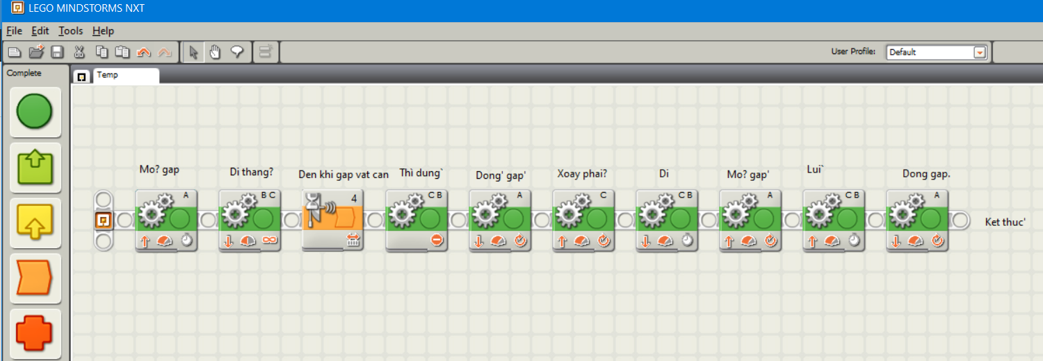

***c. Bản vẽ phác thảo***

Sau đây là mô hình 3D được thiết kế trên **Lego Digital Designer:**

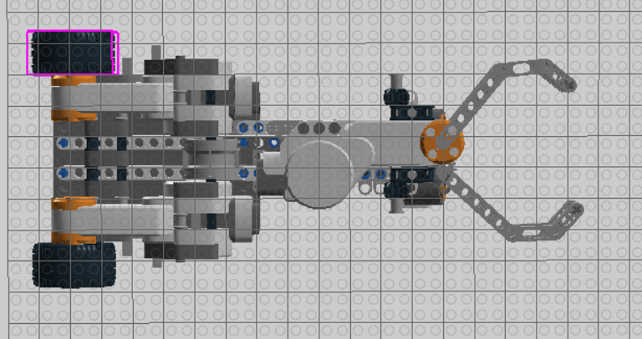

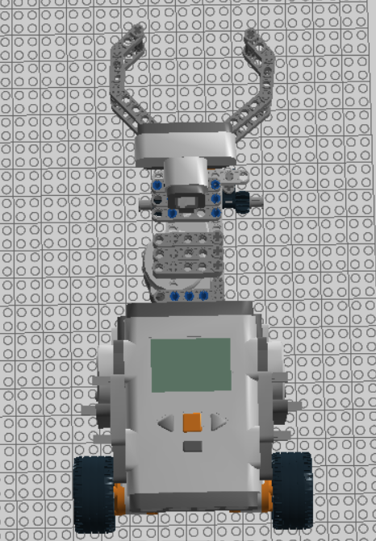

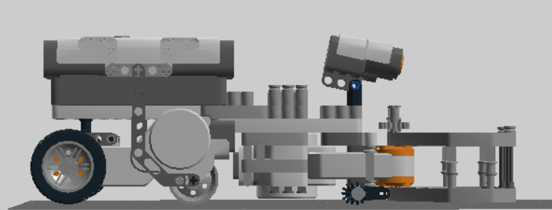

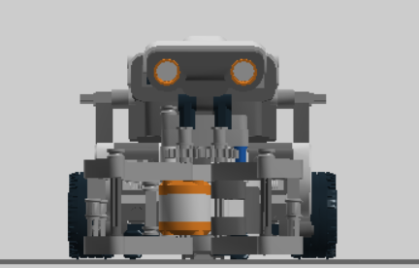

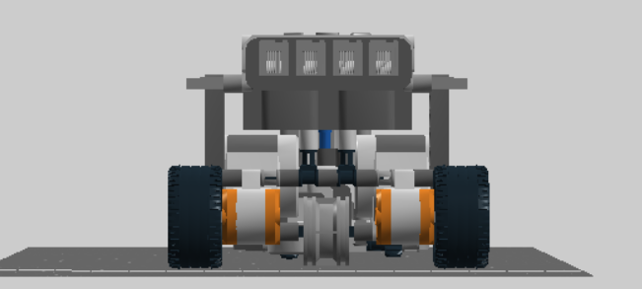

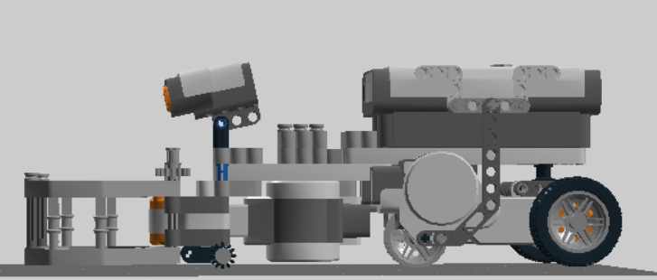

***d. Chi phí dự kiến***

Bảng chi phí dự kiến, các chi tiết được sử dụng để hoàn thành mô hình bên trên:

|  |  |  |
| --- | --- | --- |
|  | **Bricks** | **Number** |
|  | RIM WIDE W.CROSS 30X20 | **3** |
|  | TYPE NORMAL WIDE FI 43,2 X 22 | **2** |
|  | Ultrasound sensor | **1** |
|  | Tacho Motor | **3** |
|  | NXT | **1** |
|  | TECHNIC 3M BEAM | **8** |
|  | TECHNIC 5M BEAM | **16** |
|  | TECHNIC 7M BEAM | **1** |
|  | TECHNIC ANG, BEAM 4X2 90 DEG | **3** |
|  | T-BEAM 3X3 W/HOLE FI 4,8 | **1** |
|  | TECHNIC 11M BEAM | **2** |
|  | TECHNIC 15M BEAM | **2** |
|  | DOUBLE ANGULAR BEAM 3X7 45* | **2** |
|  | DOUBLE ANGULAR BEAM 3X7 45*() | **4** |
|  | 1/2 BUSH | **7** |
|  | CROSS AXLE 3M | 16 |
|  | BUSH FOR CROSS AXLE | **4** |
|  | CONN.BUSH W.FRIC./CROSSALE | **3** |
|  | CONNECTOR PEG W.FRICTION 3M | **14** |
|  | CROSSAXLE 3M WITH KNOB | **2** |
|  | CATCH W. CROSS HOLE | **2** |
|  | CROSS AXLE 5M | **7** |
|  | ANGLE ELEMENT, 0 DEGREES [1] | **2** |
|  | CROSS AXLE 6M | **2** |
|  | 2M FRIC. SNAP W/CROSS HOLE | **10** |
|  | CROSS AXLE 7M | **4** |
|  | DOUBLE CROSS BLOCK | **2** |
|  | CROSS AXLE 5,5 WITH STOP 1M. | **2** |
|  | CROSS AXLE 12M | **1** |
|  | CROSS AXLE 8M WITH END STOP | **3** |
|  | DOUBLE CONICAL WHEEL Z12 1M | **2** |

***e. Khó khăn và giải pháp***

**1. Khó khăn về linh kiện**

Chi phí thực tế có sự thay đổi so với chi phí dự kiến được đề cập phía trên do một số lý do sau:

- Sự kết nối giữa các chi tiết **CROSS AXLE** và các **TECHNIC BEAM** không có sự chặt chẽ như dự tính trước đó, nên phải thay đổi một số chi tiết để kết dính được các chi tiết này.

- Kết cấu trụ lực ở bộ phận gắp không ổn định, do động cơ bộ phận gắp nằm nghiên về một bên, và chỉ có một bên được giữ vào thân, phần còn lại thì không, nên nhóm đã thiết kế thêm bánh xe để trụ một bên của động cơ gắp.

- Cùng với đó, để đảm bảo tính hình thức và thẩm mỹ, nhóm thay đổi một số linh kiện nhỏ ở các phần của xe.

**2. Khó khăn về cơ chế vận hành**

*a. Nhận diện vật cản và vật cần gắp*

Hiện tại nhóm thực hiện nhìn thấy khó khăn trước mắt đó là chưa biết được cách nào xử lý nhận diện vật cản và vật cần gắp. Ví dụ khi xe đi vào tường, hay vách ngăn, thì chưa xử lý được. Bên dưới, nhóm có đề xuất được giải pháp cơ bản và tạm thời để xử lý vấn đề này

*b. Lưu lại quảng đường đã đi*

Đây cũng là một ý tưởng được nhóm dự định sẽ phát triển, thay vì cơ chế vận hành hiện tại là di chuyển đến vị trí vật, phát hiện vật, sau đó gắp và đưa vật đến một vị trí khác. Thì theo ý tưởng này, xe sẽ di chuyển từ vị trí A, đến vị trí B để gắp vật, và đưa vật quay lại vị trí A ban đầu nơi đặt xe.

*c. Tìm vật trong khoảng không gian nhất định*

Vấn đề ở đây, không đơn giản là phát hiện vật trên đoạn đường đi đã được lập trình sẵn, mà ta sẽ quy định khoảng không gian cố định để tìm vật, bài toán sẽ trở thành: Xe sẽ di chuyển đến một không gian, có diện tích tạm quy ước là 4 mét vuông. Khi di chuyển vào xung không gian đó, xe sẽ tự di chuyển để tìm vật, và di chuyển đến đó để gắp vật.

**3. Giải pháp tạm thời**

*a. Giải pháp cho nhận diện vật cản và vật cần gắp*

Giải pháp tạm thời cho vấn đề này sẽ là lắp thêm cảm biến va chạm (Push Sensor), thiết kế các kết nối bao quanh xe. Đặc biệt quan tâm sẽ là vị trí va chạm sẽ dài hơn độ dài cần gắp, để mỗi khi các kết nối gắn từ cảm biến va chạm vật cản trước khi cảm biến Ultrasound phát hiện vật cản phía trước bộ phận gắp để thực hiện nhiệm vụ. Xe sẽ có phần cồng kềnh hơn, nhưng đây tạm thời sẽ là giải pháp cố thể giải quyết được vấn đề này.

*b. Giải pháp cho lưu lại quảng đường đã đi*

Trong lập trình Lego, các thông số như: vòng quay của động cơ, góc độ xoay của trục bánh xe, thời gian di chuyển, …Những thông số này sẽ giúp ta có thể lần ngược lại nơi vị trí đặt xe ban đầu. Ví dụ đơn giản như: từ vị trí A, xe di chuyển đến vị trí B trong 10 giây, số vòng quay là 20 vòng. Sau đó xe xoay phải 1 góc 45 độ, phát hiện vật cần gắp trước đó 20cm, xe di chuyển thêm 10cm, sau đó gắp vật. Tại đây để quay lại vị trí ban đầu, xe sẽ tiến hành quay đầu 180, sau đó di chuyển về phía trước 10cm, và quay sang trái 1 góc 45 độ, sau đó di chuyển về thẳng về phía trước trong 10s, hoặc 20 vòng quay, sẽ đến vị trí A – Vị trí ban đầu đặt xe.

*c. Giải pháp cho tìm vật trong khoảng không gian nhất định*

Giải pháp cho vấn đề này sẽ là, xe sẽ di chuyển từ vị trí A, đến B, tại đây B là tâm của một không gian 4 mét vuông, cảm biến sẽ phát hiện vị trí vật cần gắp trong khoảng cách lớn hơn căn2 mét (từ tâm hình vuông đến đỉnh hình vuông – vùng không gian diện tích 4 mét vuông), ta quy ước khoảng 1.5 – 2m. Sau đó, cho xe xoay tại chỗ 360 độ từ trái hoặc từ phải sang tùy thích, xoay đến khi xe phát hiện được vật cần gắp, xe dừng lại, lúc này cảm biến ultrasound sẽ phản hồi khoảng cách giữa cảm biến với vật thể cần gắp, ví dụ là 80cm, thì xe sẽ di chuyển hướng về phía vật thể 70cm, sau đó gắp vật.

**II. Vận hành – kết quả thực hiện**

Video link demo:

Trên Google Drive: <https://drive.google.com/open?id=1fy5CLKLE2erutk7RciF2Xsu8EwkJ5NKs>

Trên Youtube:

<https://youtu.be/5wVvIm1Y5OI>

**III. Tài liệu tham khảo**

- Lego Mindstorms NXT 2.0 User Guide.

**BẢNG ĐÁNH GIÁ CHỨC NĂNG CỦA NHÓM**

|  |  |  |  |
| --- | --- | --- | --- |
| **Chức năng** | | **Đánh giá** | **Ghi chú** |
| **1. Di chuyển** | *a. Di chuyển thẳng* | 100% | Do địa hình và độ không đồng đều của 2 động cơ bánh xe, xe không thể di chuyển thẳng 100% như mong muốn, xe bị lệch trái 1 góc khoảng 30 độ trên quảng đường 1m. |
| *b. Xoay trái* | 100% | Do địa hình và kết cấu bánh xe (khá mềm), bánh xe không trượt tốt trên địa hình, nên xe chỉ xoay được một góc 30/45 độ so với mong muốn. |
| *c. Xoay phải* | 100% | Do địa hình và kết cấu bánh xe (khá mềm), bánh xe không trượt tốt trên địa hình, nên xe chỉ xoay được một góc 30/45 độ so với mong muốn. |
| *d. Lùi* | 100% | Phần di chuyển lùi khá tốt, gần như đạt 100% hướng lùi như mong muốn. |
| **2. Gắp** | *a. Đóng gắp* | 100% | Hoàn thành tốt |
| *b. Mở gắp* | 100% | Hoàn thành tốt |
| **3. Cảm biến** | *a. Phát hiện vật thể cần gắp* | 100% | Hoàn thành tốt |
|  | *b. Phát hiện vật cản* | 50% | Đã nêu được giải pháp thực hiện |
| **4. Các chức năng khác** | *a. Lưu lại quảng đường đã di chuyển* | 50% | Đã nêu được giải pháp thực hiện |
|  | *b. Phát hiện vật trong một khoảng không gian* | 50% | Đã nêu được giải pháp thực hiện |
|  | *c. Phân biệt vật cản và vật cần gắp* | 50% | Đã nêu được giải pháp thực hiện |
|  | *d. Gắp vật và đưa vật đến vị trí định trước* | 100% | Hoàn thành tốt |